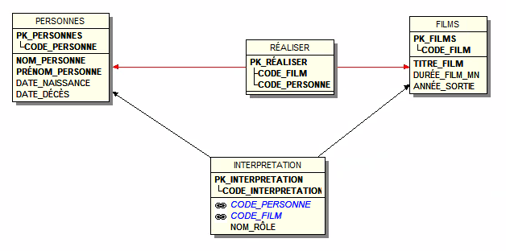
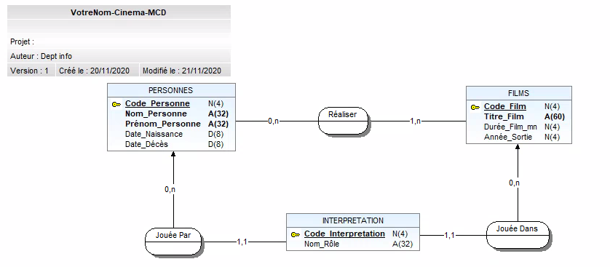

Question1 :
Il indique la clé de chaque table bd avec les reste de la table.
Les fléchés indique les liens entre les table.
Avec les fléchés rouge il relie le lien de séquence principal.

/*
----------------------------------------------------------------------------
Génération d'une base de données pour
SQL Server 2005
(22/11/2020 18:00:15)
----------------------------------------------------------------------------
Nom de la base : BDVMaximLyoen
Projet :
Auteur : Dept info
Date de dernière modification : 22/11/2020 17:57:21
----------------------------------------------------------------------------
*/

drop database BDVMaximLyoen
go

/* -----------------------------------------------------------------------------
OUVERTURE DE LA BASE BDVMaximLyoen
----------------------------------------------------------------------------- */

create database BDVMaximLyoen
go

use BDVMaximLyoen
go

/* -----------------------------------------------------------------------------
TABLE : INTERPRETATION
----------------------------------------------------------------------------- */

create table INTERPRETATION
(
CODE_INTERPRETATION int not null ,
CODE_PERSONNE int not null ,
CODE_FILM int not null ,
NOM_RÔLE char(32) null
,
constraint PK_INTERPRETATION primary key (CODE_INTERPRETATION)
)
go

/* INDEX DE INTERPRETATION */

/* -----------------------------------------------------------------------------
TABLE : FILMS
----------------------------------------------------------------------------- */

create table FILMS
(
CODE_FILM int not null ,
TITRE_FILM char(60) not null ,
DURÉE_FILM_MN int null ,
ANNÉE_SORTIE int null
,
constraint PK_FILMS primary key (CODE_FILM)
)
go

/* -----------------------------------------------------------------------------
TABLE : PERSONNES
----------------------------------------------------------------------------- */

create table PERSONNES
(
CODE_PERSONNE int not null ,
NOM_PERSONNE char(32) not null ,
PRÉNOM_PERSONNE char(32) not null ,
DATE_NAISSANCE datetime null ,
DATE_DÉCÈS datetime null
,
constraint PK_PERSONNES primary key (CODE_PERSONNE)
)
go

/* -----------------------------------------------------------------------------
TABLE : RÉALISER
----------------------------------------------------------------------------- */

create table RÉALISER
(
CODE_FILM int not null ,
CODE_PERSONNE int not null
,
constraint PK_RÉALISER primary key (CODE_FILM, CODE_PERSONNE)
)
go

/* INDEX DE RÉALISER */

/* -----------------------------------------------------------------------------
REFERENCES SUR LES TABLES
----------------------------------------------------------------------------- */

alter table INTERPRETATION
add constraint FK_INTERPRETATION_PERSONNES foreign key (CODE_PERSONNE)
references PERSONNES (CODE_PERSONNE)
go

alter table INTERPRETATION
add constraint FK_INTERPRETATION_FILMS foreign key (CODE_FILM)
references FILMS (CODE_FILM)
go

alter table RÉALISER
add constraint FK_RÉALISER_FILMS foreign key (CODE_FILM)
references FILMS (CODE_FILM)
go

alter table RÉALISER
add constraint FK_RÉALISER_PERSONNES foreign key (CODE_PERSONNE)
references PERSONNES (CODE_PERSONNE)
go

/*
-----------------------------------------------------------------------------
FIN DE GENERATION
-----------------------------------------------------------------------------
*/
Question2 :
En premier lieu il affiche le non de la base avec la date de création et qui la créé.
Ensuite il affiche qu’il y a une ouverture de la base et par qui.
Il affiche ensuite toute les tables qui on était créé avec les non de chaque chose qui est dans la table et aussi qui est la clé.Pour finir il indique toute les référencer qui existe et quel sont les lien qui sont entre eux.

